Отчёт о проведении родительского интернет-собрания
«Безопасность вашего ребёнка на дороге»
​
Даты проведения: сентябрь 2019 года.

Цель разработки интернет-ресурса: содержательное наполнение и организация взаимодействия всех сторон образовательного процесса по вопросам обеспечении эффективного воспитания и обучения школьников навыкам безопасного и ответственного поведения на дороге. Площадка интернет-собрания предназначена для родителей школьников, педагогов и руководителей образовательных организаций.

Разработчики: Райхерт Татьяна Николаевна, к.п.н., доцент, заведующий кафедрой педагогики и методики преподавания НТФ ИРО;
Степанова Елена Васильевна, к.пс.н., доцент, заведующий кафедрой управления в образовании НТФ ИРО.

Адрес интернет-ресурса: https://ntfiro1.wixsite.com/pddd
Информирование потенциальных участников интернет-собрания выполнено с помощью интернет-рассылки на электронные адреса всех школ Горнозаводского и Северного управленческого округов и в разделе «Новости» сайта НТФ ИРО в соответствии с Календарем мероприятий на 2019 год по вопросам развития системы профилактики детского дорожно-транспортного травматизма в рамках «Недели безопасности дорожного движения».
Содержание. Интернет-ресурс включает разделы: Главная страница, Паспорт дорожной безопасности, ПДД, Видеоматериалы, «Ловушки на дорогах», Форум, где собраны текстовые и видеоматериалы по данной тематике: информационно-методические материалы, выдержки из ПДД по правам и обязанностям пассажиров и пешеходов, типовой паспорт дорожной безопасности и другое.
Специально для проведения родительского интернет-собрания был записан видеоролик и обращением к родителям и педагогам начальника отдела пропаганды ГИБДД в Нижнем Тагиле Бернгардта С.А.
Родителям и педагогам предоставлена дискуссионная интернет-площадка на форуме ресурса: https://ntfiro1.wixsite.com/pddd/blank, которая на момент составления отчёта представлена рубриками:
- Вместе за безопасность детей на дороге!
- Дети – активные участники движения, а не пассивные созерцатели.
- ТЕСТ ДЛЯ РОДИТЕЛЕЙ
- За безопасность детей на дороге.
- О БЕЗОПАСНОСТИ ПАССАЖИРОВ ТРАНСПОРТНЫХ СРЕДСТВ
- Дети-водители. Велосипед, мопед, скутер-родителям следует задуматься, где же его ребенок будет управлять своим транспортным средством?
- Перевозка детей на железнодорожном транспорте.
К работе на форуме были привлечены докладчики из числа практиков:
№ п/п | ФИО докладчика | Должность | Место работы
 | Бернгардт Сергей Александрович | Начальник отдела пропаганды | ГИБДД в Нижнем Тагиле
 | Вагнер Елена Александровна | Старший вожатый | Город Нижний Тагил(МБОУ СОШ №64, Город Нижний Тагил)
 | Воробьева Алёна Александровна | Учитель (Начальные классы) | Город Нижний Тагил(МБОУ СОШ № 38, Город Нижний Тагил)
 | Карецкас Вячеслав Миколас-Казимирасович | Преподаватель-организатор основ безопасности жизнедеятельности (ОБЖ) | Городской округ Верхотурский(ГБОУ СО "СОШ №2", Город Верхотурье)
 | Ковригина Екатерина Владимировна | Учитель (Информатика, Математика) | Городской округ Верхняя Тура(МБОУ «СОШ №14», Город Верхняя Тура)
 | Коновалова Елена Александровна | Учитель (Русский язык и литература) | Город Нижний Тагил(МБОУ СОШ №32 с углубленным изучением отдельных предметов, Город Нижний Тагил)
 | Рогожина Анна Антониновна | Педагог-организатор | Горноуральский городской округ(МБУ ДО "Районный дом детского творчества", Поселок Черноисточинск)
 | Саламатова Галина Ивановна | Начальные классы | МАОУ НОШ № 43
 | Цыпляшова Марина Александровна | Физическая культура | МОУ Гимназия, Нижняя Салда
 | Ульянова Людмила Александровна | Заместитель руководителя | Город Нижний Тагил(МБОУ СОШ №71, Город Нижний Тагил)

На вопросы родителей и учителей отвечают преподаватели Института развития образования.
Статистику работы на форуме можно посмотреть в таблице: https://ntfiro1.wixsite.com/pddd/blank.

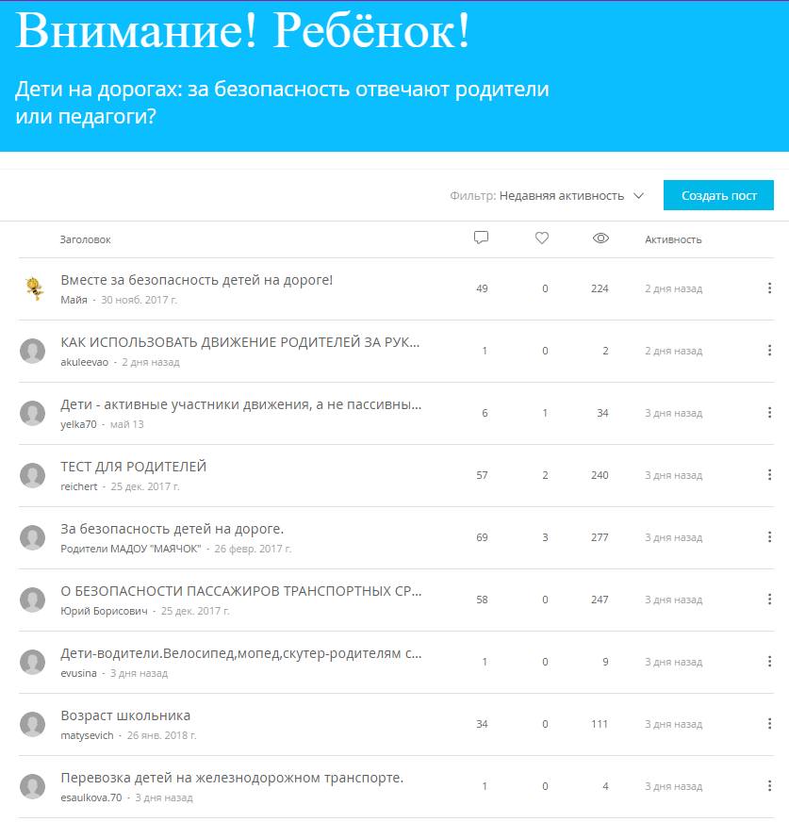

Количество просмотров форума на момент составления отчёта: более 1200 участников, комментариев и ответов в темах – более 250.
Наибольший интерес в обсуждении вызвала тема формирования навыков безопасного поведения детей на дорогах. Многие родители высказывали своё беспокойство по поводу высокого уровня детского дорожно-транспортного травматизма. Обсуждалось, как уберечь детей от беды на дороге, как доступно разъяснить правила дорожного движения ребенку, как выбрать формы обучения, донести до детей смысл, опасность несоблюдения правил, не исказив при этом их содержания. В своих ответах педагоги ИРО обратили внимание родителей на необходимость совместной деятельности с детьми, поскольку проблема неконтролируемого времяпровождения детей в последние годы принимает угрожающие масштабы. Только совместными усилиями детей, родителей и педагогов можно изменить ситуацию с детским дорожно-транспортным травматизмом и снизить количество дорожно-транспортных происшествий с участием несовершеннолетних.
Многие родители фактически снимают с себя ответственность и не контролируют знание и соблюдение детьми ПДД. Родителям самим необходимо ответить на вопрос, достаточно ли они уделяют внимание своим детям. Педагоги НТФ ИРО рекомендуют таким родителям некоторые приёмы, которые будут способствовать формированию общих с детьми ценностей.
Вторая глобальная проблема, волнующая родителей, ребёнок – пассажир транспортного средства. Были заданы вопросы есть ли необходимость пассажирам автомобилей, оборудованных подушками безопасности, пристегиваться ремнями безопасности, необходимо ли пользоваться детскими удерживающими устройствами, с какого возраста. Педагоги НТФ ИРО советуют не нарушать то, что регламентируется правилами дорожного движения, кроме того, дети, как правило, сидят на заднем сидении, не оборудованном подушками безопасности. Чтобы было понятно, нужно ли использовать ремни безопасности и детские кресла, советуют посмотреть результаты испытаний и краш-тестов, дают ссылки на ресурсы в ютьюбе и на сайте ГИБДД.
Также на форуме обсуждались вопросы поведения детей-водителей: велосипеда, мопеда, скутера. Говорилось о том, что родителям следует задуматься, где же его ребенок будет управлять своим транспортным средством, как воспитать ответственности и сознательное выполнение правил дорожного движения, культуры поведения в дорожно-транспортном процессе.
Все материалы размещены на сайте новостей НТФ ИРО: http://ntf-iro.ru/2019/09/20/vserossiyskaya-nedelya-bezopasnosti-d/

Отчёт подготовила Райхерт Татьяна Николаевна, к.п.н., доцент, заведующий кафедрой педагогики и методики преподавания НТФ ИРО.

